ТОГДА / СЕЙЧАС
КГМИ
42.84234, 74.60720
Тогда · Фрунзе
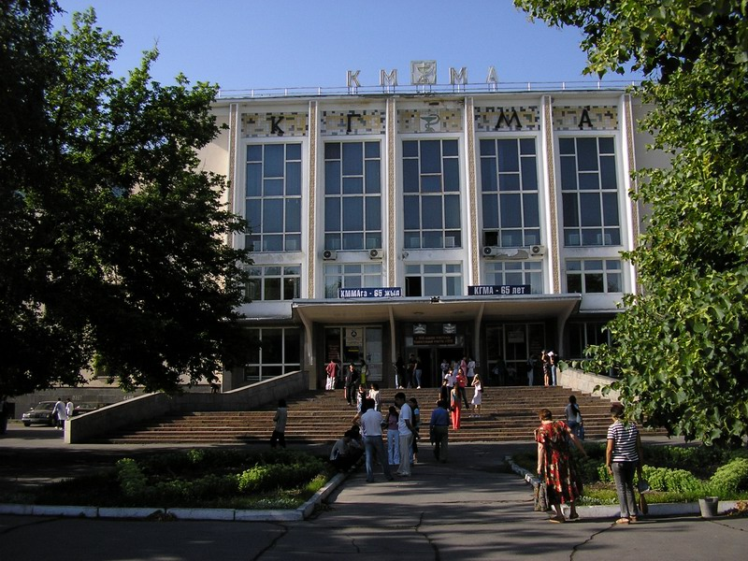
Сейчас · Бишкек


ПИШПЕК
Бул доор боюнча маалымат азырынча табыла элек
42.84234, 74.60720

Фотография пока не добавлена
КЫРГЫЗЧА
Бул доор боюнча маалымат азырынча табыла элек.

ФРУНЗЕ
КММИ
42.84234, 74.60720
КГМИ
КЫРГЫЗЧА КММИ
﻿ КММИ Кыргыз мамлекеттик медициналык институту. Архитектор Е.Писарская, 1960. 1939-жылы негизделген.
Булак: https://bimap.su/description/frunze/436_KGMI.txt · BIMAP
Фотографии и материалы принадлежат их авторам; лицензия не указана

БИШКЕК
Бул доор боюнча маалымат азырынча табыла элек
42.84234, 74.60720
Современный вид; дата публикации в 2GIS · Cheems& Jesus
КЫРГЫЗЧА
Бул доор боюнча маалымат азырынча табыла элек.
Булак: https://2gis.kg/bishkek/firm/70000001020742140/tab/photos · 2GIS
Фотография пользователя 2GIS; права принадлежат автору. Изображение показывается по внешней ссылке на 2GIS.

